«Подборка стихов к дню Защитника Отечества, для детей младшего дошкольного возраста».
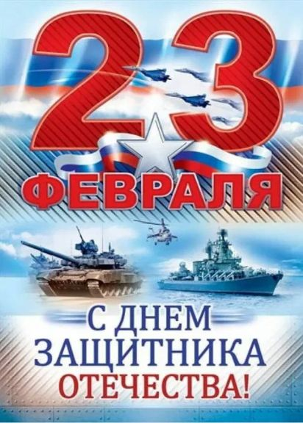
Папу, очень, я люблю!
Папу, очень, я люблю!
Папу, очень я люблю!
Ему, подарок подарю
Поцелую и отнесу,
Вот, как я, тебя люблю!

Папуля!
Ты сильный и смелый.
И самый большой,
Ругаешь по делу,
И хвалишь с душой!
Ты друг, самый лучший,
Всегда защитить,
Где надо научишь,
За шалость простишь!
Я, рядом шагаю,
За руку держусь,
Тебе подражаю, тобою горжусь!

Праздник!
Праздник сегодня, у наших ребят,
У наших Защитников и наших Солдат!
У дедушек, пап, у дядей, братишек,
У наших Героев, у наших мальчишек!

Мой герой!
Мой папа - герой!Без него - никуда.
Он мне помогает, во всем и всегда!
С праздником папа!
Ты - мой герой!
Не страшно, ничто мне, рядом с тобой!

Мой дедуля!
Мой дедуля дорогой,
Мы гордимся, все тобой!
И скажу, я по секрету,
Лучше нет на свете дела!
Буду, я всегда стараться,
На тебя, во всём равняться!
А. Чурганова

Пусть небо, будет голубым!
Пусть небо, будет голубым,
Пусть в небе, не клубится дым,
Пусть пушки грозные молчат
И пулемёты, не строчат!
Чтоб жили, люди, города,
Мир нужен на земле всегда! Н. Найдёнова



